КАТАСТРОФИЧЕСКОЕ ЗЕМЛЕТРЯСЕНИЕ В ЮЙШУ (ПРОВИНЦИЯ ЦИНЬХАЙ, КНР). ТЕКТОНИЧЕСКАЯ ПОЗИЦИЯ И ГЕОЛОГИЧЕСКИЕ ПРОЯВЛЕНИЯ ОЧАГА
Шэнь То

Землетрясение в Юйшу. 14.04.2010 г. в провинции Цинхай, неподалеку от города Юйшу произошло землетрясение магнитудой 7.1. Погибло свыше 2000 человек, более 12000 были ранены, также 195 человек пропали без вести.
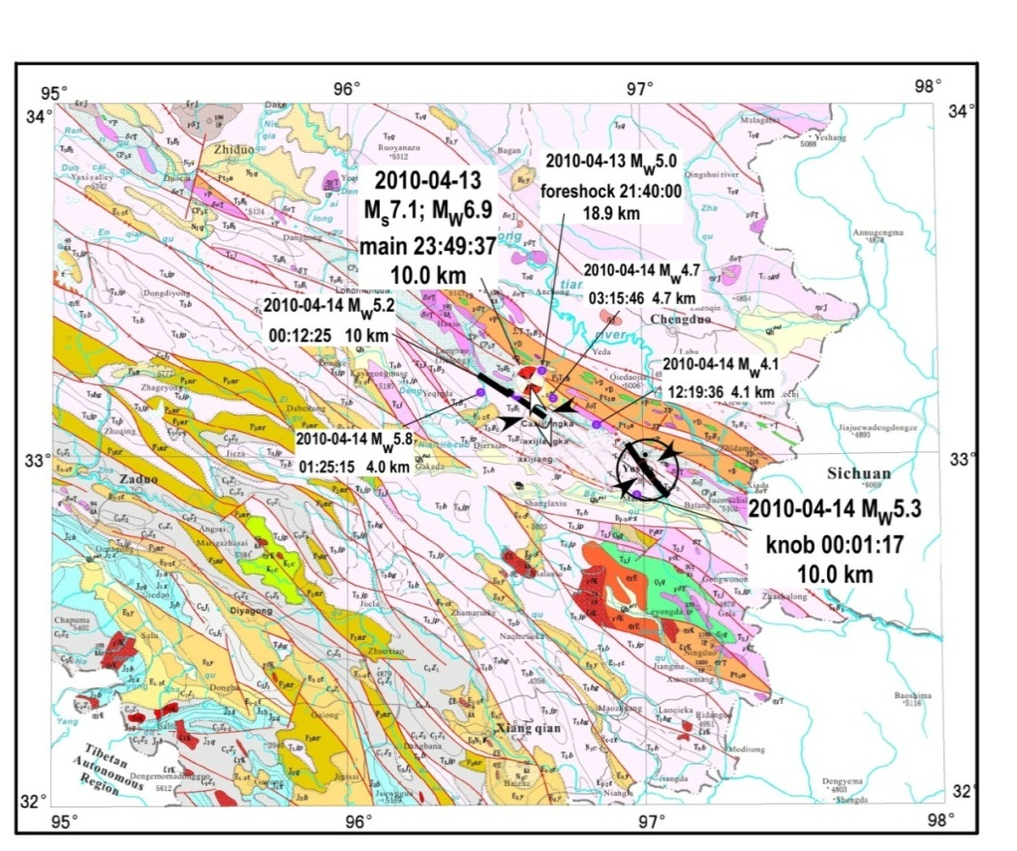
Рис. 1. Положение эпицентра, сейсморазрыва (черная толстая линия) и решение фокального механизма землетрясения 2010 г. в районе г. Юйшу на геологической карте юго-восточной части провинции Цинхай [1].
Землетрясение произошло на юге Баян-Хараского сейсмотектонического пояса. По данным Китайской администрации по землетрясениям, гипоцентр находился на глубине 33 км. Эпицентр был приурочен к зоне Грацзе-Юшу-Фунхуошаньского разлома (рис. 1).
При главном толчке на поверхности образовалась зона первичных сейсмических нарушений северо-западного простирания (СЗ 315º) длиной приблизительно 30 км. По морфо-кинематике сейсмические нарушения в этой зоне – левые сдвиги с небольшой вертикальной составляющей (приподнято северо-восточное крыло на 0.5 м). На поверхности наблюдаются эшелонированные системы трещин скалывания (сколы Риделя – R с простиранием 280º ЗСЗ) и (R’ северо-северо-восточного простирания - CCВ 10º). Амплитуда левого сдвига составила до 1.75 м.
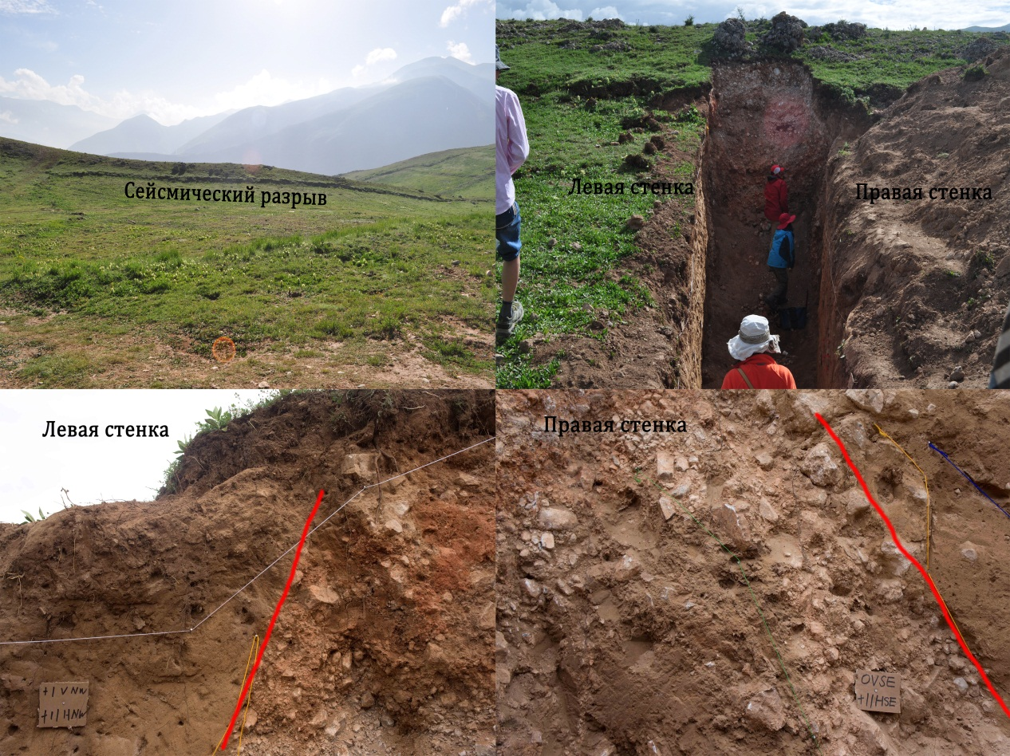
Рис. 2. Сейсмический разрыв в грунтах к югу от города Юйшу – слева сверху (фото автора , 2014). Простирание сейсморазрыва приблизительно СВ 110. Разлом в левой стенке с углом падения 70°, разлом в правой стенке с углом падения 65°.
Приповерхностное строение зоны сейсморазрыва было изучено в специально пройденной траншее глубиной около 2м (рис. 2). В стенках выработки видно, что разрыв погружается в юго-западном направлении под углом около 70º. Таким образом, вертикальное смещение имело сбросовый характер.
Это сейсмическое событие вошло в ряд трех других сильнейших землетрясений на востоке Тибета в начале 21 века.

Литература:
- Отчет Китайского геологического университета, 2013.
- Li Dewei The regularity and mechanism of East Kunlun, Wenchuan and Yushu earthquakes and discussion on genesis and prediction of continental earthquakes // Earth Science Frontiers, 2010, 17(5): 179-192.

